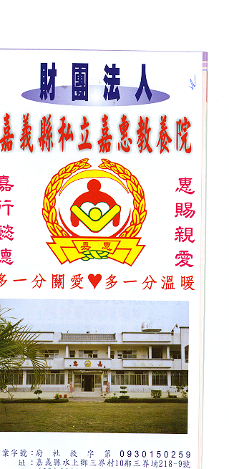
財 團 法 人 嘉 義 縣 私 立 嘉 惠 教 養 院（新增建院舍籌募基金）
專 案 捐 款 明 細 核准文號:內授中社字第1015001332號 101年 09月份
捐款人 | 捐 款  來 源 | 收據  編號 | 金額 | 捐款人 | 捐 款  來 源 | 收據  編號 | 金額 | 捐款人 | 捐 款  來 源 | 收據  編號 | 金額
陳○豐 | 電匯收入 | A0100118 | 5,000 | 廖○德 | 劃撥收入 | A0100132 | 20,000 | 嘉○市玉○宮愛心慈善會 | 現金收入 | A0100146 | 30,000
娃○歌友會- | 現金收入 | A0100119 | 1,000 | 張○菁 | 劃撥收入 | A0100133 | 3,000 | 謝○雲 | 電匯收入 | A0100147 | 1,000
豐○家企業公司 | 現金收入 | A0100120 | 1,200 | 何○玲 | 劃撥收入 | A0100134 | 2,000 | 許○傑 | 劃撥收入 | A0100148 | 200
林○蓮 | 電匯收入 | A0100121 | 3,000 | 林○博 | 劃撥收入 | A0100135 | 500 | 葉○廷 | 劃撥收入 | A0100149 | 3,000
黃○桂 | 電匯收入 | A0100122 | 1,000 | 謝○穎 | 劃撥收入 | A0100136 | 2,000 | 莊○媛 | 劃撥收入 | A0100150 | 1,000
康○忠 | 電匯收入 | A0100123 | 3,000 | 蔡○芬 | 電匯收入 | A0100137 | 100,000 | 高○成 | 劃撥收入 | A0100151 | 1,000
上○國際貿易 | 電匯收入 | A0100124 | 3,000 | 陳○懷 | 現金收入 | A0100138 | 30,000 | 善○人士 | 電匯收入 | A0100152 | 1,000
林○如 | 電匯收入 | A0100125 | 2,000 | 江○杰 | 劃撥收入 | A0100139 | 500
崧○工業有限公司 | 劃撥收入 | A0100126 | 3,000 | 周○珍 | 劃撥收入 | A0100140 | 50,000
永○國際旅行社 | 劃撥收入 | A0100127 | 2,000 | 李○芳 | 劃撥收入 | A0100141 | 24,700
詹○藝 | 劃撥收入 | A0100128 | 1,000 | 張○焜 | 現金收入 | A0100142 | 1,000
粘○芬 | 劃撥收入 | A0100129 | 1,000 | 王○明 | 電匯收入 | A0100143 | 1,000
陳○安 | 劃撥收入 | A0100130 | 1,000 | 張○清 | 電匯收入 | A0100144 | 1,000
黃○雄 | 劃撥收入 | A0100131 | 500 | 許○煌 | 電匯收入 | A0100145 | 1,000
備註:本月專案捐款(電匯收入$182,500＋劃撥收入$138,400 ＋現金收入$12,000) 合計新台幣$ 332,900元整

備註:本月專案捐款(電匯收入$122,000＋劃撥收入$116,400 ＋現金收入$63,200) 合計新台幣$ 301,600元整

